

**دانشگاه صنعتی اصفهان**

**دانشکده برق و کامپیوتر**

**عنوان سمینار و زمینه اصلی**:  
**سینماتیک و کنترل ربات چهارپره**

**استاد درس:**

**دکتر پالهنگ**

**دانشجو:**

**داریوش حسن پور**

*هوش مصنوعی (9308164)*

1393

# چکیده

ربات چهارپره همانطور که از نامش پیداست به رباتی گفته می‌شود که چهار پروانه ثابت بر آن سوار شده تشکیل یافته است. ربات چهارپره به تازگی به یکی از زمینه‌های تحقیقاتی پرطرفدار و چالش‌برانگیز تبدیل شده است. که این گزارش به مطالعه‌ی سینماتیک و کنترل ربات چهارپره می‌پردازد.

فهرست مطالب

1 - چکیده 2

2 - مقدمه 4

3 - معرفی ساختاری ربات چهارپره 4

1 - چرخش پروانه ها 4

2 - نحوه‌ی حرکت 4

3 - محدودیت های ساختاری 5

4 - تعریف چهارچوب ربات چهارپره 6

5 - مدل کردن موتورها 6

6 - سینماتیک ربات چهارپره 7

7 - دینامیک چهارپره 9

8 - کنترل چهارپره 10

9 - منابع 11

**فهرست اشکال**

شکل 1: نوع چرخش پره‌های چهارپره از نوع H 4

شکل 2: نوع چرخش پره‌های چهارپره از نوع N 4

شکل 3: حرکت در راستای محور X ربات 5

شکل 4: حرکت عمودی(اوج گرفتن عمودی) 5

شکل 5: دوران (درجا) حول محور Z ربات 5

شکل 6: حرکت در راستای محور Y ربات 5

شکل 7: چهارچوب های جهانی و محلی برای تحلیل سینماتیک ربات چهارپره و همچنین سمت چرخش‌های هریک از موتورها 6

شکل 8: همگرایی سرعت موتور به سرعت مورد نظر(10000 دور در دقیقه) با شروع از حالت سکون 7

شکل 9: شمای کنترل‌کننده‌های ربات چهارپره و نحوه‌ی ارتباط آن‌ها 10

شکل 10: کنترل‌کننده ی X برای ربات چهارپره 11

**فهرست روابط**

رابطه 1: رابطه‌ی بین نیروی پسار و سرعت زاویه‌ای پره ها و طول بازوی ربات چهارپره 7

رابطه 2: رابطه‌ی بین نیروی موتورها و سرعت زاویه‌ای پره ها و طول بازوی ربات چهارپره 7

رابطه 3: رابطه‌ی بین نیروی شتاب ربات و سرعت زاویه‌ای پره ها و طول بازوی ربات چهارپره 7

رابطه 4: نیروی عمودی اعمال شده به سیستم توسط موتور $i$ ام 7

رابطه 5: نیروی گشتاور اعمال شده به سیستم توسط موتور $i$ ام 7

رابطه 6: رابطه ی کنترلی سرعت زاویه ای لحظه ای با سرعت زاویه ای 8

رابطه 7: با انتگرال گیری از رابطه 6 رابطه‌ی سرعت موتور در هر لحظه بدست می‌آید 8

رابطه 8: ماتریس تبدیل از چهارچوب جهانی (A) به چهارچوب محلی(B) ربات 8

رابطه 9: سرعت زاویه‌ای ربات 8

رابطه 10: سرعت زاویه‌ای ربات در راستای هریک از 3 جهت اصلی 9

رابطه 11: شتاب مرکز جرم ربات چهارپره 9

رابطه 12: رابطه‌ی شتاب زاویه‌ای ربات در راستای هریک از محورهای چهارچوب محلی خود 9

رابطه 13: بازنویسی رابطه 12 9

رابطه 14تا 19 10

مجموعه روابط 20 تا 21 11

رابطه 22: کنترل PID برای ربات چهارپره 11

# مقدمه

ربات چهارپره همانطور که از نامش پیداست به رباتی گفته می‌شود که چهار پروانه ثابت بر آن سوار شده تشکیل یافته است. ربات چهارپره به تازگی به یکی از زمینه‌های تحقیقاتی پرطرفدار و چالش‌برانگیز تبدیل شده است. که برای حفظ تعادل هر جفت پروانه در خلاف جهت یک‌دیگر دوران می کنند و ریزکنترل‌گر آن جهت چرخش را تنظیم می کند. با کم و زیاد کردن سرعت چرخش پروانه‌ها، نیروی گشتاور تغییر کرده و حرکت, فرود یا اوج گرفتن آن‌ را کنترل می گردد. در بخش 3 این نوشتار در مورد معرفی ساختاری ربات چهارپره بحث می‌شود, در بخش 4 چهارچوب‌های مختصاتی را تعریف میکنیم و در بخش 5 موتورهای ربات را مدل کرده و در مورد سینماتیک و دینامیک ربات را به ترتیب در بخش‌های 6 و 7 این نوشتار ارائه می‌دهیم و در انتها با توصیف نحوه‌ی کنترل ربات چهارپره در بخش 8 به این گزارش پایان می‌دهیم.

# معرفی ساختاری ربات چهارپره

## چرخش پروانه ها

پروانه‌ها جهت اینکه نیروی گشتاور یکدیگر را خنثی کنند و تعادل چهارپره را حفظ نمایند به دو شکل می‌توانند گردش کنند. بشکل H و N( و ) که معمول ترین نوع چرخش پروانه ها در چهارپره های ساخته شده به شکل H میباشد.

|  |  |
| --- | --- |
| 120px-Quadrokopter-X-H-Konfiguration.gif  شکل 1: نوع چرخش پره‌های چهارپره از نوع H | 120px-Quadrokopter-X-N-Konfiguration.gif  شکل 2: نوع چرخش پره‌های چهارپره از نوع N |

## نحوه‌ی حرکت

نوع حرکت و سرعت حرکت ربات چهارپره توسط سرعت چرخش موتورهای آن تعیین میشود که در شکل های 3 تا 6 نوع حرکت آنها آمده است.

که در با ثابت نگه داشتن سرعت پروانه‌های چپ و راست ربات و افزایش سرعت پروانه‌ی انتهایی ربات و همزمان با آن با کاهش سرعت پروانه‌ی جلویی ربات به یک میزان باعث میشود که ربات در راستای محور X خود به حرکت درآید و در با اضافه کردن یک مقدار ثابت به سرعت همه‌ی پروانه‌‌ها باعث میشود ربات در راستای محور Z اوج بگیرد. در با کاهش سرعت پروانه‌های چپ و راست و افزایش سرعت پروانه‌های جلو و عقب به یک میزان باعث میشود که ربات در حول محور Z در خلاف جهت عقربه‌های ساعت دوران درجا داشته باشد. و در مشابه با تغییر سرعت در پروانه های چپ و راست ربات باعث میشود ربات در راستای محور Y خود حرکت داشته باشد.

|  |  |
| --- | --- |
| شکل 3: حرکت در راستای محور X ربات | شکل 4: حرکت عمودی(اوج گرفتن عمودی) |
| شکل 5: دوران (درجا) حول محور Z ربات | شکل 6: حرکت در راستای محور Y ربات |

## محدودیت های ساختاری

چهارپره نیز همانند هر سازه‌ی مکانیکی دیگر دارای یک سری محدودیت‌های ساختاری میباشد که برای اینکه چهارپره قادر به پرواز و حفظ تعادل باشد باید هنگام ساخت این ربات آنها را در نظر بگیریم. برای یک ربات چهارپره ویژگی‌های زیر را تعریف میکنیم.

1. اگر فاصله ی اتصال پره ها به اهرم تا محل تلاقی آنها را L بنامیم.
2. اگر شعاع پره ها را R بنامیم آنگاه شعاع باید دارای تناسب خطی با L باشد.
3. جرم چهار پره باید L3 باشد. گشتاور اينرسى L5 خواهد بود.
4. اگر میانگین سرعت زاویه ای پره ها را ω بنامیم.
5. اگر نیروی تولید شده توسط موتورها را F بنامیم و همچنین نیروی پسار وارده بر مرکز تلاقی را D بنامیم.



رابطه 1: رابطه‌ی بین نیروی پسار و سرعت زاویه‌ای پره ها و طول بازوی ربات چهارپره



رابطه 2: رابطه‌ی بین نیروی موتورها و سرعت زاویه‌ای پره ها و طول بازوی ربات چهارپره



رابطه 3: رابطه‌ی بین نیروی شتاب ربات و سرعت زاویه‌ای پره ها و طول بازوی ربات چهارپره

# تعریف چهارچوب ربات چهارپره

یکی از اولین مسایلی که برای تحلیل سینماتیک یک ربات نیاز داریم تعریف کنیم, تعریف چهارچوب‌های جهانی و محلی برای ربات میباشد. برای تحلیل سینماتیک ربات چهارپره چهارچوب های جهانی و محلی را به صورت آنچه که در آمده است تعریف میکنیم.

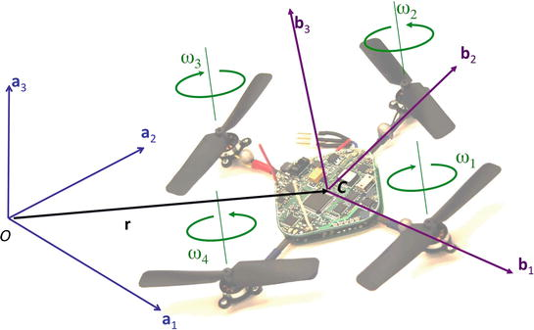

شکل 7: چهارچوب های جهانی و محلی برای تحلیل سینماتیک ربات چهارپره و همچنین سمت چرخش‌های هریک از موتورها(چهارپره‌ی نوع H)

# مدل کردن موتورها

برای تحلیل سینماتیک ربات چهارپره نیاز داریم که ابتدا موتورهای ربات را مدل کنیم؛ اگر هریک از موتورها دارای سرعت زاویه این ωi باشند این موتورها نیروهای عمودی و گشتاور را به سیستم تحمیل میکنند که رابطه های نیروهای عمودی و گشتاور به ترتیب در و آمده است.



رابطه 4: نیروی عمودی اعمال شده به سیستم توسط موتور $i$ ام



رابطه 5: نیروی گشتاور اعمال شده به سیستم توسط موتور $i$ ام

رابطه ی کنترلی سرعت زاویه ای لحظه ای با سرعت زاویه ای مورد نظر در آمده است. که $k_{M}, k_{m},k_{F}$ بصورت تجربی مشخص میشود.



رابطه 6: رابطه ی کنترلی سرعت زاویه ای لحظه ای با سرعت زاویه ای

در نحوی همگرایی سرعت موتور به سرعت مورد نظر(10000 دور در دقیقه) با شروع از حالت سکون را نشان میدهد که سرعت در هر لحظه را با انتگرال گیری از به میرسیم.

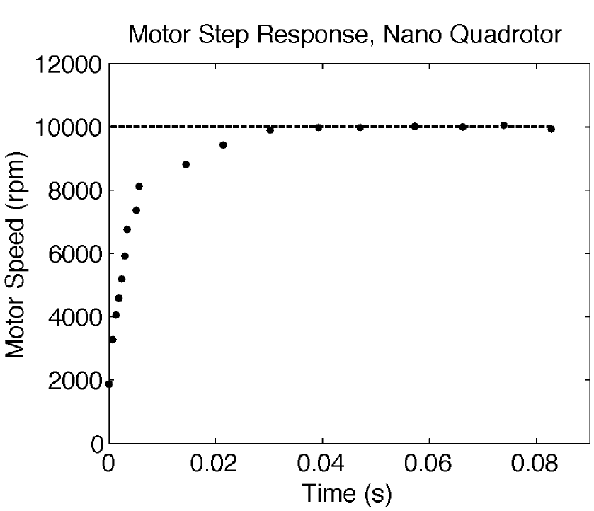

شکل 8: همگرایی سرعت موتور به سرعت مورد نظر(10000 دور در دقیقه) با شروع از حالت سکون



رابطه 7: با انتگرال گیری از رابطه‌ی سرعت موتور در هر لحظه بدست می‌آید

# سینماتیک ربات چهارپره

برای محاسبه ماتریس دوران برای نگاشت از چهارچوب جهانی به چهارچوب محلی و همچنین برای مدل کردن چهارپره در در چهارچوب جهانی از قاعده‌ی ZXY اویلر استفاده شده است. که ماتریس تبدیل از چهارچوب جهانی((A به چهارچوب محلی(B) ربات توسط بدست می‌آید. که به ازای هر موقعیت $\vec{υ}$ درچهارچوب جهانی, مختصات آن موقعیت در چهارچوب محلی ربات توسط (A[R]B) بدست می آید.

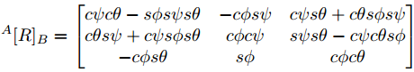

رابطه : ماتریس تبدیل از چهارچوب جهانی (A) به چهارچوب محلی(B) ربات

سرعت زاویه‌ای ربات در چهارچوب بدنه از بدست می‌آید که p, q, r از طریق بدست می‌آیند.



رابطه : سرعت زاویه‌ای ربات

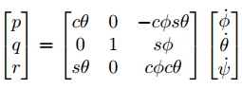

رابطه : سرعت زاویه‌ای ربات در راستای هریک از 3 جهت اصلی

اگر r را موقعیت مرکز جرم(C) چهارپره در چهارچوب جهانی بنامیم. نیروهای وارده به سیستم شامل

* نیروی جازبه که در سمت -a3 وارد میشود.
* نیروی اعمال شده از هر یک از موتورها $F_{i}$ که در جهت b3 میباشند.

که شتاب مرکز جرم چهارپره برابر رابطه 11 خواهد بود.

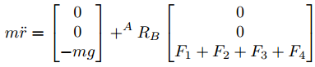

رابطه : شتاب مرکز جرم ربات چهارپره

در هر یک از موتورها نیرویی عمود بر صفحه‌ی دوران تیغه ها تولید میکند. در جهت +b3که مجموع نیروهای اعمال شده به سیستم توسط موتورها در ماتریس تبدیل ضرب میشود تا حاصل‌جمع نیروهای موتورها در چهارچوب محلی بدست آید سپس با نیروی وارده توسط گرانش زمین جمع میشود. که طبق قانون F=ma مجموع نیروهای وارده بر سیستم برابر خواهد با شتاب سیستم ضرب‌در جرم سیستم؛ که در رابطه 11 نشان داده شده است.

علاوه بر نیروهای عمودی, موتورها نیروی گشتاور نیز تولید میکنند جهت چرخش گرداننده های 1 و 3 در جهت -b3 و گرداننده های 2 و 4 در جهت +b3 چرخش میکنند. نیروی گشتاوری اعمال شده در برچهارپره در خلاف جهت چرخش پره ها میباشد. در نتیجه جهت گشتاورهای M3, M1 در جهت +b3 و M4, M2 در جهت -b3 میباشند. که شتاب زاویه‌ای ربات توسط به دست می‌آید که آنرا می‌توان به صورت نیز بازنویسی کرد.

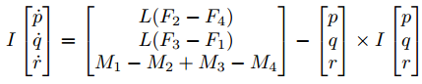

رابطه : رابطه‌ی شتاب زاویه‌ای ربات در راستای هریک از محورهای چهارچوب محلی خود

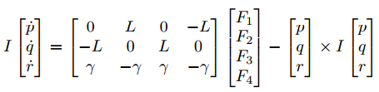

رابطه : بازنویسی رابطه 12؛ که $γ=\frac{k_{M}}{k_{F}}$

# دینامیک چهارپره

مدل چهارپره، به طور عمده شامل معادلات غیر خطی آیرودینامیکی از چهارپره همراه با راهبری پویا میباشد. که مدل چهارپره به صورت زیر میباشد.



رابطه



رابطه



رابطه

که در , و نمادهای X, Y, Z موقعیت مرکز جرم در چهارچوب جهانی را نمایش میدهند. U1 ضرایب کنترلی/دینامیکی چهارپره میباشد. و m جرم چهارپره است.



رابطه



رابطه



رابطه

در , و نمادهای $I_{xx},I_{yy},I_{zz}$ گشتاورهای اینرسی در 3 جهت چهارچوب محلی ربات میباشند. و همچنین U2,U3,U4 از دیگر ضرایب کنترلی/دینامیکی چهارپره میباشند. که دینامیک‌های چهارپره با توجه به سرعت های پره ها به صورت زیر میباشد که در آمده است. در d ضریب پسار و iΩ سرعت موتورها می‌باشند. که $U_{i}$ را میتوان صورت دستورهای کنترلی مورد استفاده قرار داد. که سینماتیک معکوس به صورت متناظر در آمده است.

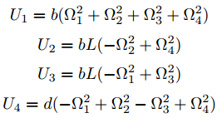

مجموعه روابط

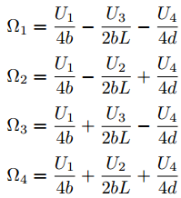

مجموعه روابط

# کنترل چهارپره

برای کنترل چهارپره از دستورهای کنترلی مطرح شده در استفاده میکنیم رابطه‌ی کنترلی PID دستورهای U1,U2,U3,U4 در آمده است.

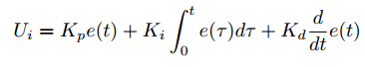

رابطه : کنترل PID برای ربات چهارپره

که $e(t)$ میزان اختلافی که موقعیت هدف با موقعیت کنونی دارد است.

از آنجایی که ربات چهارپره 6 درجه آزادی دارد - 3 جهت اصلی چهارچوب‌ها و 3 محور دوران - برای کنترل ربات چهارپره به 6 عدد کنترل‌کننده‌ی PID نیاز داریم. در شمای کلی این کنترل‌کننده‌ها و نحوی ارتباط آن‌ها را نشان داده شده است.

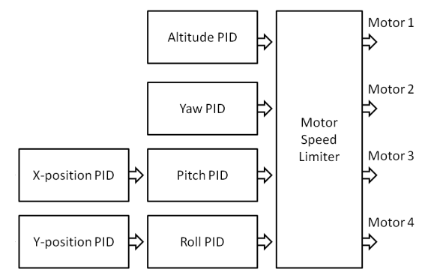

شکل : شمای کنترل‌کننده‌های ربات چهارپره و نحوه‌ی ارتباط آن‌ها

که بطور مثال در کنترل‌کننده X برای ربات چهارپره آمده است.

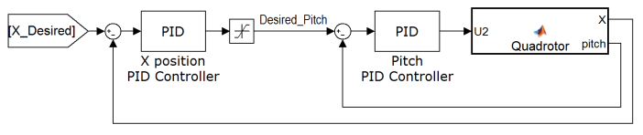

شکل : کنترل‌کننده ی X برای ربات چهارپره

# منابع

* *Handbook of Unmanned Aerial Vehicles, Quadrotor Kinematics and Dynamics*, Caitlin Powers, Daniel Mellinger, Vijay Kumar, Aug. 2014, pp 307-328
* *Proceedings of the 9th* *International Symposium on Mechatronics and its Applications* (ISMA13), Amman, Jordan, April 9-11, 2013
* *Intelligent Flight Control of an Autonomous Quadrotor*, Syed Ali Raza and Wail Gueaieb, January 1, 2010, chap. 12
* Andrew Gibiansky (2012, Nov. 23). *Quadcopter Dynamics And Simulation* Retrieved from <http://andrew.gibiansky.com/blog/physics/quadcopter-dynamics>